à conserver à l’abri de la lumière et  de la chaleur  Produit certifié BIO par Ecocert  Produit au Maroc  L’or Berbère  Pureté absolue  Tél : 0620160292 | Le Nec + Ultra d’ ISCHAD  Huile 100% vierge d’  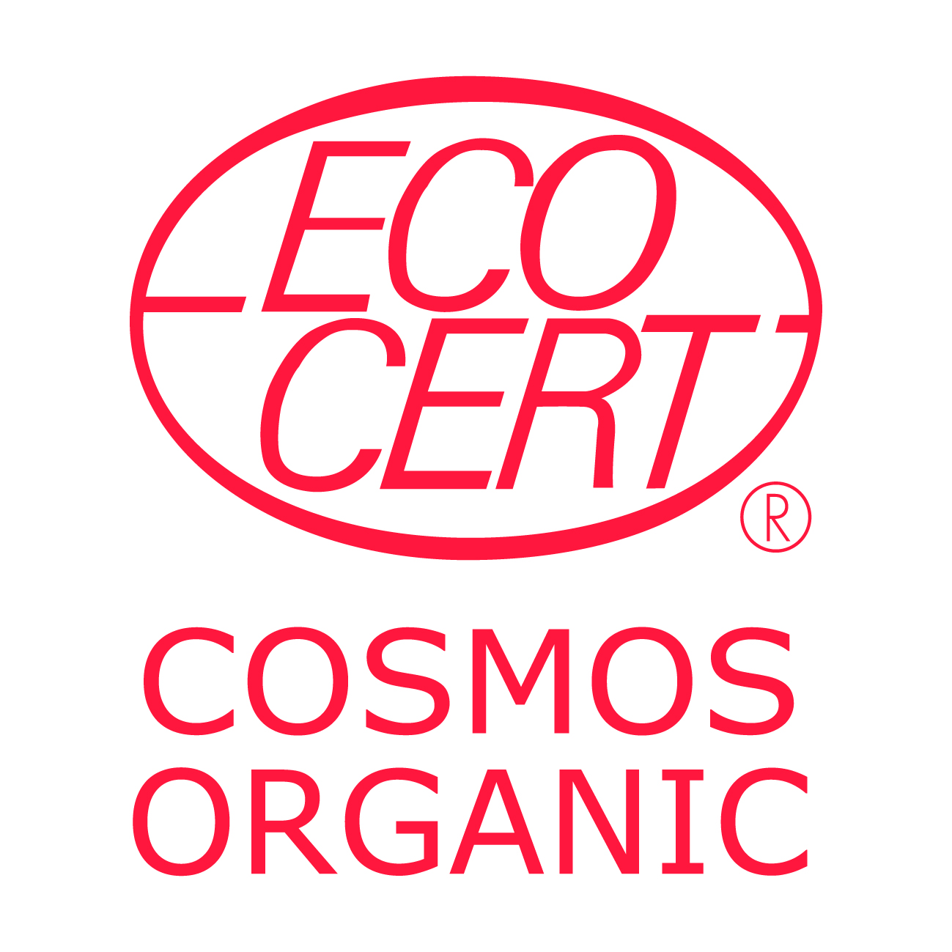  Argan  1ère pression à froid –  100 % Pure  Sans colorant ni conservateur  Peau-Cheveux-Ongles-Anti-rides | Distributeur :LELEU Jean ISCHAD  Importation Sélection Conditionnement Huile d’Argan Distribution  N°1216 14 RUE DU DOCTEUR SCHWEITZER 33300 BORDEAUX  huilearganischad@free.fr  web : https//www.arganbio.eu  Ingredient :  INCI : Argania Spinosa Oil  100 % du total des ingrédients sont issus de l’agriculture Biologique COSMOS ORGANIC certifié par Ecocert Greenlife selon le référentiel COSMOS

Le nec + ultra d’
ISCHAD
Huile d’Argan

Uleiul de argan pur ISCHAD este potrivit pentru toate tipurile de piele și vârstele.

Fără parfum, conservanți sau coloranți care pot fi iritanți, ISCHAD
. Ajută la lupta împotriva îmbătrânirii pielii deshidratate
. Ajută pielea să redescopere confortul și starea de bine pentru o restaurare completă a frumuseții
. Stimulează reînnoirea celulară
. Neutralizează radicalii liberi
. Hrănește fibra părului

CUM SE UTILIZEAZĂ

Tratamente faciale:
. Aplicați în fiecare seară pe o față și gât perfect curățate
. Nu este recomandat să-l utilizați ca îngrijire de zi
Vindecarea îngrijirii:
. Uleiul de argan virgin este utilizat în mod tradițional pentru proprietățile sale vindecătoare în tratamentul varicelei și acneei juvenile.
. Aplicați după cum este necesar în zonele afectate
Îngrijirea părului:
. Pentru a restabili vigoarea și sănătatea părului slăbit:
. Aplicați cu 30 de minute înainte de șamponare pe întreaga lungime a părului; Spălați și clătiți
. Pentru a proteja părul de efectele deshidratante ale băii de mare și ale clorului:
. Utilizați ca ulei de styling prin perierea părului.
Ingrijire corporala:
. Pentru a preveni uscarea pielii:
. Îmbrăcați-vă corpul cu 45 de minute înainte de baie sau duș.
. Pentru stimularea și întărirea zonelor devitalizate și a zonelor care își pierd elasticitatea:
. răspândiți și masați ușor pentru a pătrunde;
Folosește-l și abuzează-l până când pielea își recapătă toate calitățile de suplețe și moliciune.
Ingrijirea unghiilor:
. Pentru a întări unghiile moi și fragile:
. Spălați-vă bine mâinile, înmuiați-vă unghiile într-un amestec de suc de lămâie și îngrijire ISCHAD pe lateral.
aproximativ 15 minute, cel puțin o dată pe săptămână.
Îngrijirea reumatismului:
. Balsam de ușurare pentru a fi frecat ușor pe zona afectată.

A se proteja de lumină și căldură
(Tot ce strălucește nu este aur... berberă)
Nu amestecați niciodată cu apă care va roti produsul.
Certificare ISCHAD ecocert nr. 290852/33/202406121603 et n° EORI d'import FR34480238400042
Cum se produce acest ulei?

Femeile berbere ale cooperativei au lovit ramurile cu un puieț pentru a face fructele coapte să cadă,
care este imediat preluat și lăsat să se usuce la soare. (Prietenilor noștri, caprelor, le place să se întâlnească până la cincisprezece
în același copac și mâncați fructele, apoi regurgitați piatra, făcând-o improprie consumului).

Piatra este spartă cu o pietricică, manual, pentru a extrage cele două migdale.

Aceste migdale sunt apoi agitate pe o sită mecanică pentru a îndepărta orice impurități.

Miezul este presat la rece: acest lucru permite extragerea uleiului prin prima presare la rece.

Procesul de fabricație cu numere de lot se realizează în conformitate cu procesul stabilit de ecocert
care acordă certificare producătorului din Maroc, cu un număr de certificare a producătorului și încasări
verificări aleatorii.

Pentru o conservare mai bună, acest ulei, care trebuie protejat de lumină și căldură, este
ambalate în canistre opace cu capace cu evidențierea desfacerii.

Aceste canistre cu numere de lot sunt apoi livrate la Bordeaux, în cutii.

Aceste canistre sunt deschise în Bordeaux și puse în sticle opace pentru a proteja împotriva luminii și a razelor UV,
cu numărul corespunzător al lotului, din sticlă (= reciclabilă), iar aceste sticle sunt depozitate departe de lumină.

Un registru specifică numărul de flacoane pentru fiecare lot, cantitățile și capacitățile.

Pentru fiecare lot utilizat se păstrează un flacon cu toate documentele pentru controlul aleatoriu ulterior
efectuate de Ecocert.

Prin urmare, Ecocert acordă ISCHAD un al doilea număr de certificare, în Franța, la Bordeaux,
pentru distribuție, iar pentru produsul în cauză, nr. 290852/33/202406121603.

Câteva cifre despre pădurea de argan:

Acest copac are rădăcini foarte lungi care vor atrage foarte adânc din sol puțina apă de care are nevoie.

Crește între zero și 1800 de metri și oprește deșertul (ajută la lupta împotriva eroziunii și deșertificării).

Când tăiați un copac, este foarte dificil să-l replantați, deoarece ar trebui să-i udați pentru ca ei să ia,
și între zero și 1800 de metri, la marginea deșertului...

De la 1.300.000 de hectare, pădurea a crescut la 870.000 de hectare, iar pădurile au fost adesea folosite pentru
nevoile locale. Prin urmare, această pădure a fost clasificată ca sit al Patrimoniului Mondial UNESCO.

Densitatea copacilor pe hectar variază de la 250 la 40 de copaci în funcție de regiune.

Este nevoie de aproximativ 8 copaci pentru a face un litru pe an.

Nu aruncați pe drumul public.

